Chiều ngày 14/04/2021, trường Tiểu học Hòa Mỹ đã tổ chức sinh hoạt chuyên đề:“Trại đọc”. Mục tiêu của chuyên đề nhằm giúp giáo viên hiểu được bản chất của Phương pháp tăng cường kĩ năng đọc biết cho học sinh tiểu học, biết các áp dụng các hoạt động và điều chỉnh nội dung hoạt động cho phù hợp với chương trình giảng dạy.
Tham dự lớp tập huấn có cô Văn Thị Nhàn- Bí thư Chi bộ- Hiệu trưởng; Tất cả các thầy cô giáo của trường đều tham gia đày đủ.
Lớp 2/2 và lớp 2/3 được chọn để tổ chức điểm hoạt động trại đọc cho học sinh và sau đó sẽ nhân rộng ra các lớp còn lại.
Quy trình tổ chức một buổi trại đọc bao gồm 8 bước
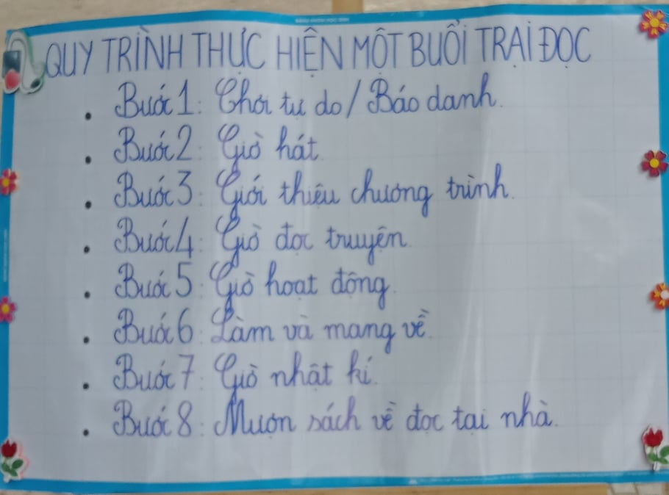
Bước 1 của buổi trại lớp 2/2, cô giáo Nguyễn Thị Liễu đã chọn cây báo danh để điểm danh học sinh lớp mình. Cô giáo Nguyễn Thị Ngọc Phương thì lại chọn điểm danh học sinh lớp 2/3 của mình bằng hình thức vườn hoa báo danh.
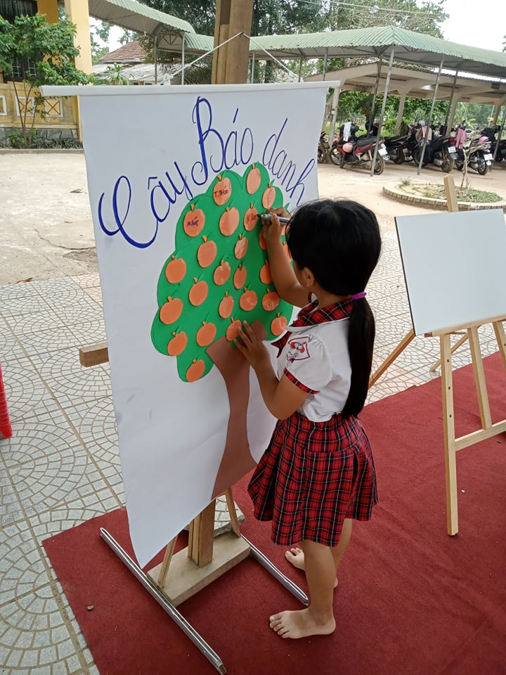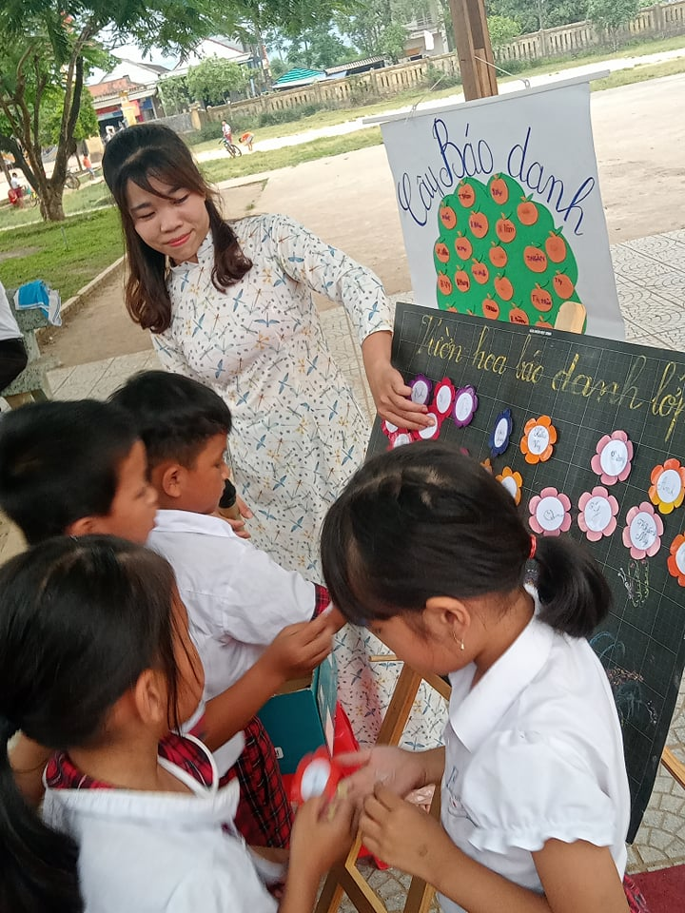
Cây báo danh của lớp 2/2 Vườn hoa báo danh của lớp 2/3

Bước 2 của buổi trại là phần Khởi động. Lớp 2/2 đã chọn ca khúc “Nhà mình rất vui” để cô và trò cùng múa khởi động trước khi vào chương trình của buổi trại và cùng nhau hát bài hát “mẹ yêu không nào” để từ lời bài hát cô giáo sẽ dẫn dắt vào nội dung câu chuyện mà cô sẽ kể. Lớp 2/3 thì chọn khởi động bằng cách cô và trò cùng múa hát bài “một con vịt” rất đáng yêu.
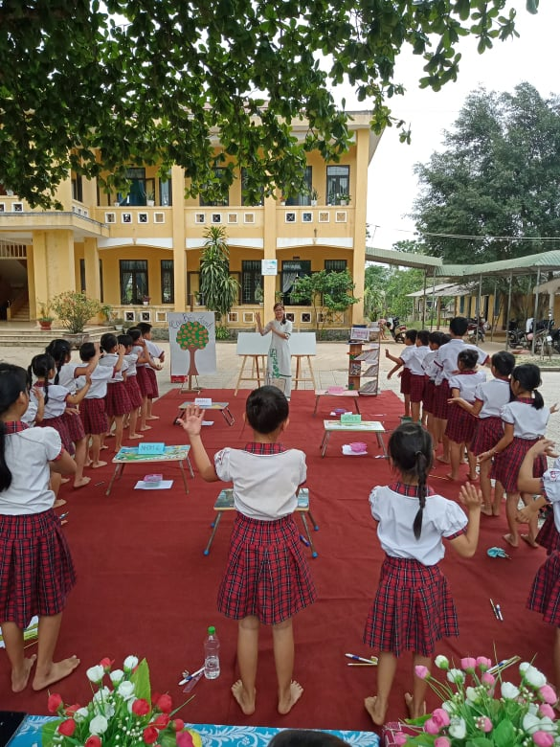
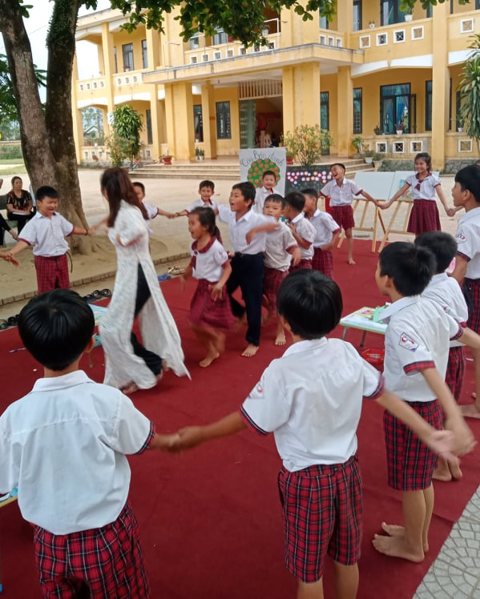
Khởi động múa hát của lớp 2/2 Khởi động múa hát của lớp 2/3
Bước 3 là phần giới thiệu chương trình buổi trại đọc. Giáo viên đọc thông báo các bước của chương trình trại đọc của lớp mình.
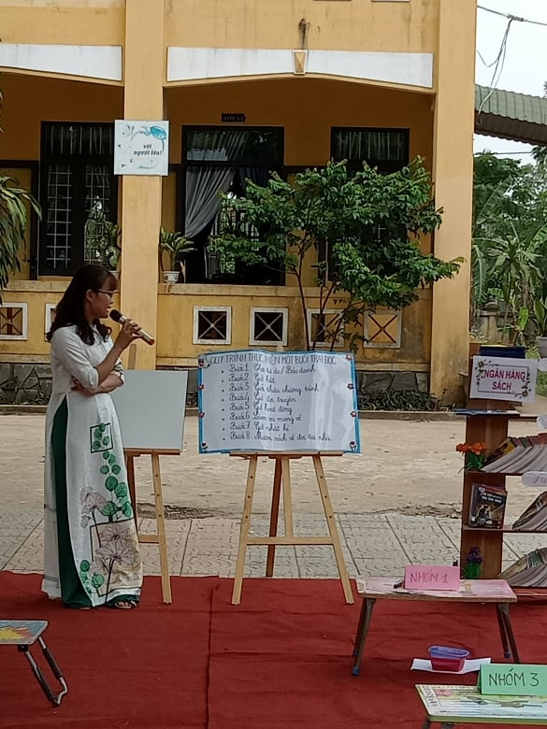
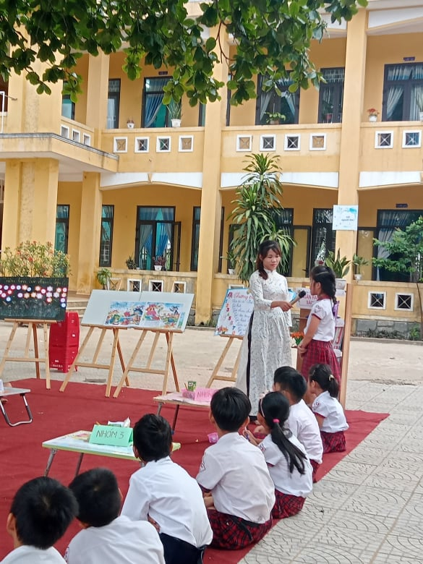
Hình ảnh giáo viên thông qua chương trình trại đọc
Bước 4: Giờ đọc truyện. Cô Liễu; giáo viên chủ nhiệm lớp 2/2 đã chọn câu chuyện “Cô bé quàng khăn đỏ” để kể cho học sinh lớp mình nghe. Cô Phương; giáo viên chủ nhiệm lớp 2/3 thì chọn câu chuyện “Thỏ và Rùa” để kể cho học sinh lớp mình.
Trong quá trình kể chuyện, các cô đã vừa kể vừa đặt ra những câu hỏi để học sinh dự đoán tình tiết tiếp theo của câu chuyện khiến cho buổi kể chuyện rất sinh động và gây hứng thú đối với các em. Thông qua câu chuyện mà các cô kể, các em đã nêu được ý nghĩa và bài học rút ra từ câu chuyện. Sau đó giáo viên đã liên hệ từ ý nghĩa, bài học rút ra của câu chuyện vào thực tế cuộc sống để giáo dục các em.
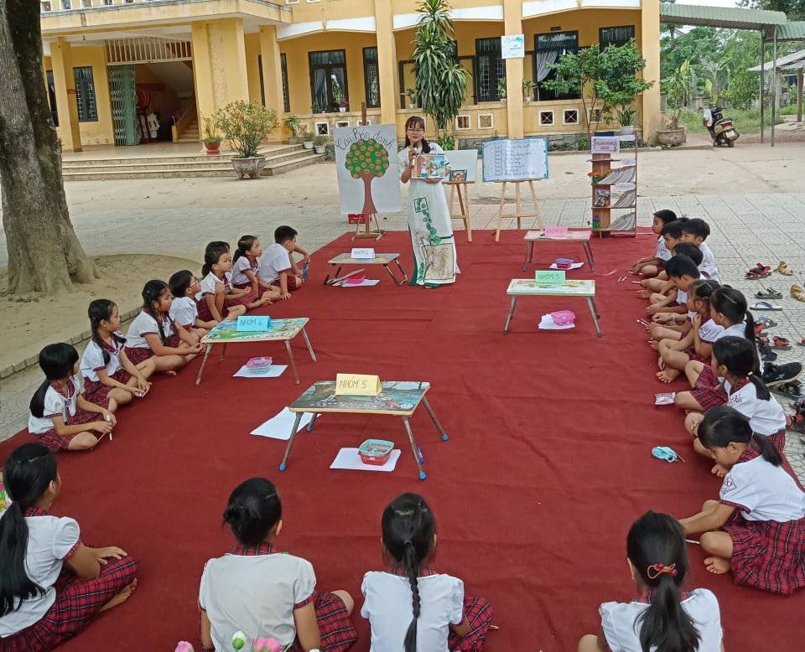 | 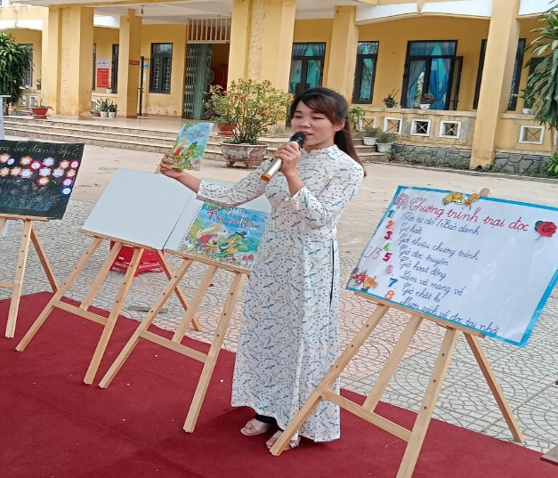
Hình ảnh giáo viên đang kể chuyện
Bước 5: Giờ hoạt động
Giáo viên cho học sinh hoạt động theo năm nhóm.
Thông qua câu chuyện “Cô bé quàng khăn đỏ”, giáo viên chủ nhiệm lớp 2/2 đã ôn lại kiến thức đặt mẫu câu mà các em đã được học ở học kỳ I.
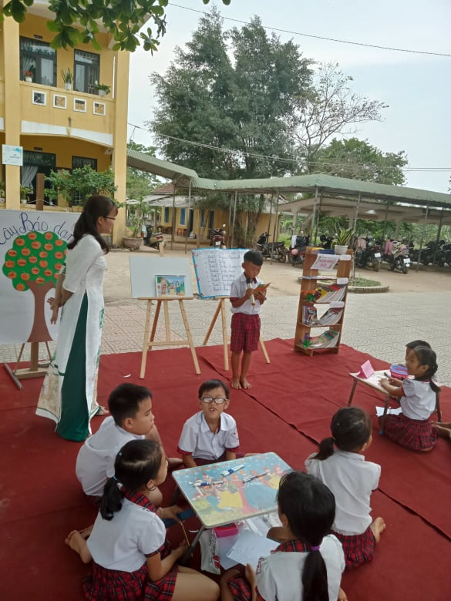
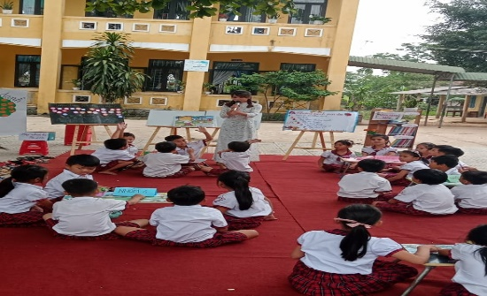
Thông qua câu chuyện “Thỏ và Rùa” và một số vật dụng mà giáo viên đã chuẩn bị sẵn trên bàn cho mỗi nhóm, giáo viên chủ nhiệm lớp 2/3 đã cho học sinh chơi trò chơi đoán xem cô đang nghĩ gì thông qua gợi ý của cô về âm hoặc vần liên quan đến đồ vật trên bàn.
Bước 6 là hoạt động làm mang về. Lớp 2/2 được cô giáo ra chủ đề cho sản phẩm làm mang về là vẽ những bức tranh liên quan đến hình ảnh hoặc nhân vật trong câu chuyện “Cô bé quàng khăn đỏ” mà mình vừa mới được nghe. Lớp 2/3 thì được cô giáo ra chủ đề cho sản phẩm làm mang về là trang trí cuốn sổ tay âm B, trong sổ tay các em sẽ phải vẽ những bức tranh có âm đầu là B như là bóng, biển, bánh…
Với sự sáng tạo và tài năng của mỗi em, đã vẽ nên những bức tranh rất đẹp và sinh động.
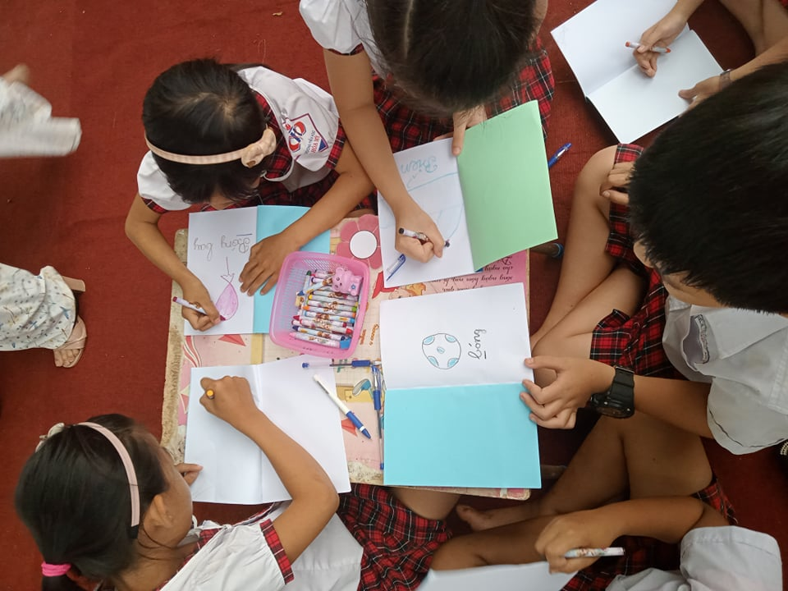 | 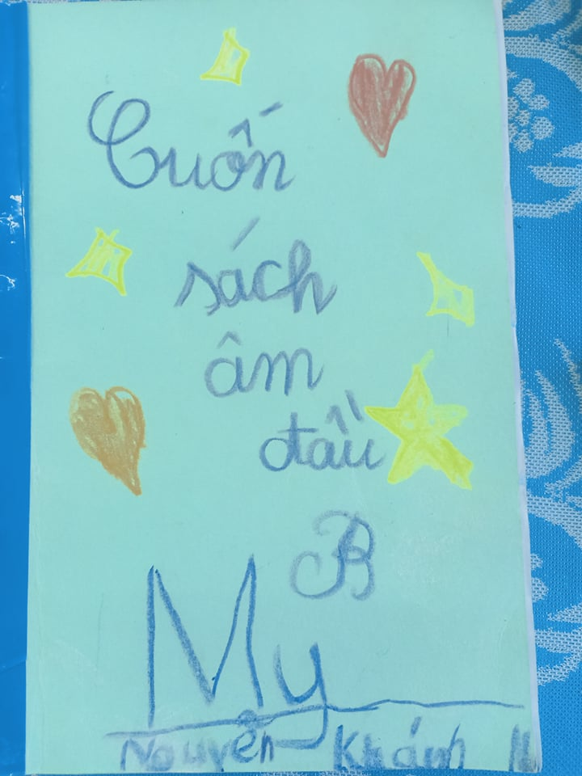

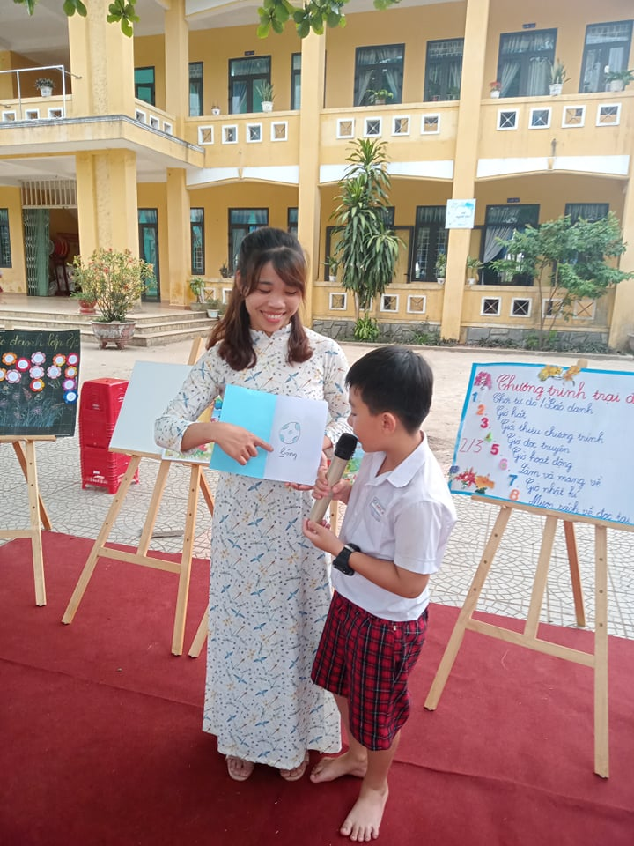 | 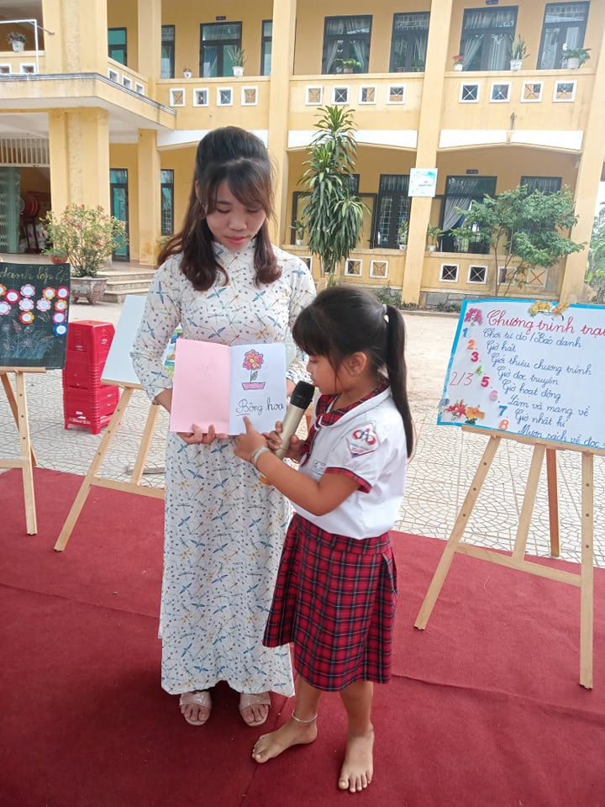

Bước 7 là giờ nhật ký, giáo viên phát cho mỗi em một cuốn sổ nhật ký để các em ghi lại những cảm nhận của bản thân mình về buổi trại đọc ngày hôm nay.
Thật vui khi tất cả các em được tham gia trại đọc đều rất thích thú. Trong sổ nhật ký của mình, các em đều có mong muốn chung là sẽ được tham gia nhiều trại đọc khác nữa. Các em đã rút ra được những bài học cho bản thân thông qua câu chuyện mà cô giáo kể.
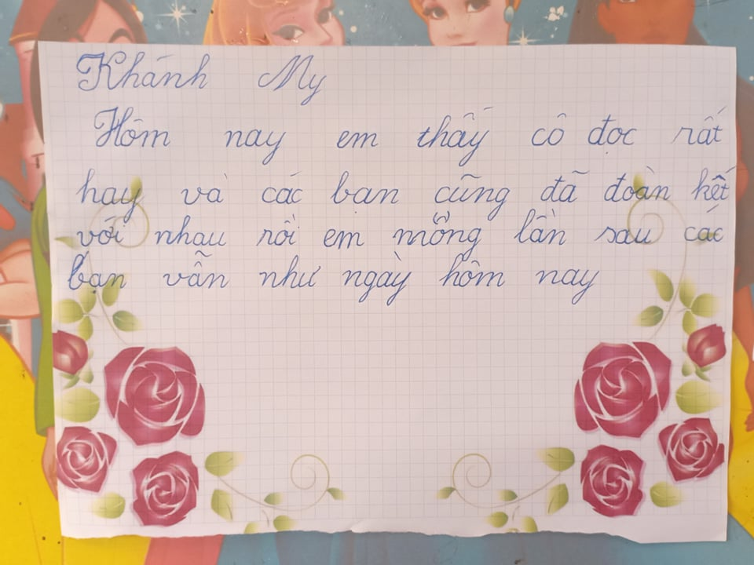

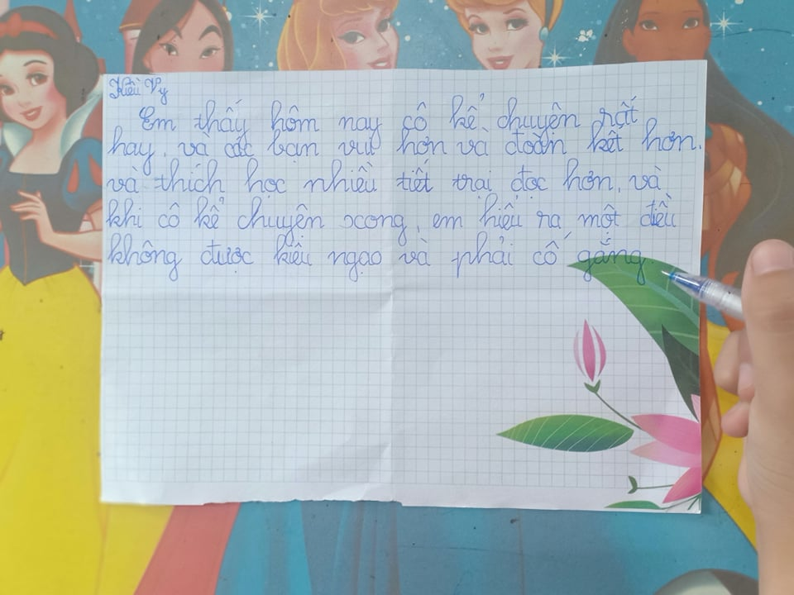

Bước 8 của hoạt động trại đọc là cho học sinh mượn sách về nhà đọc. Các em rất thích thú khi được cầm trên tay cuốn sách mình chọn để mượn về nhà. Các em cầm sách trên tay và hứa với cô giáo là sẽ bảo quản sách cẩn thận khi mang về nhà và sẽ trả đúng quy định khi đọc xong.
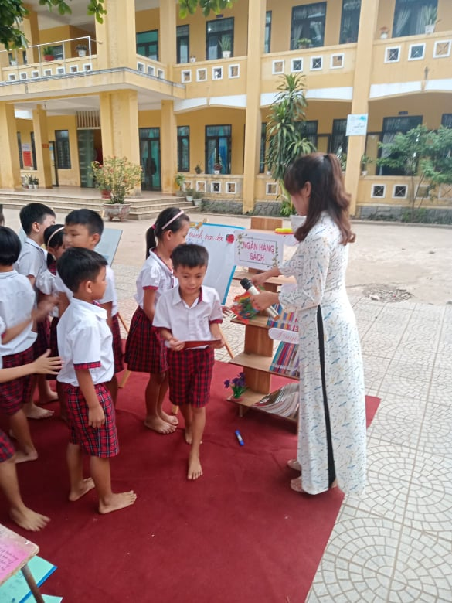
Ngoài hình thức tổ chức hoạt động trại đọc nhằm phát triển kỹ năng đọc viết cho học sinh thì chuyên môn nhà trường đã chỉ đạo nhân viên thư viện tổ chức cho các em đọc sách vào giờ ra chơi theo hình thức đọc cặp đôi. Phương pháp đọc cặp đôi Thu hút và khuyến khích học sinh tham gia vào việc đọc; Khuyến khích học sinh cùng đọc với các bạn; Tạo cơ hội để học sinh chọn sách đọc theo ý thích; Giúp học sinh xây dựng thói quen đọc
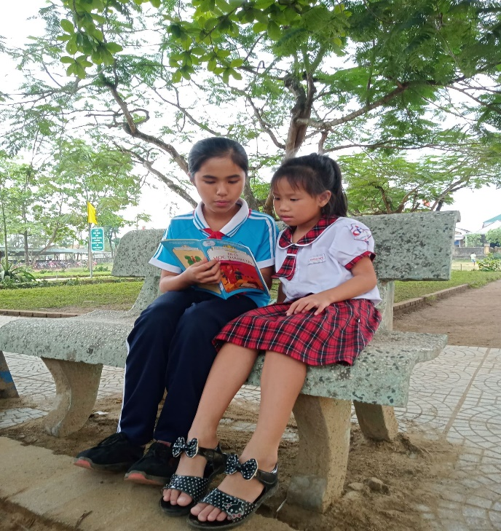 | 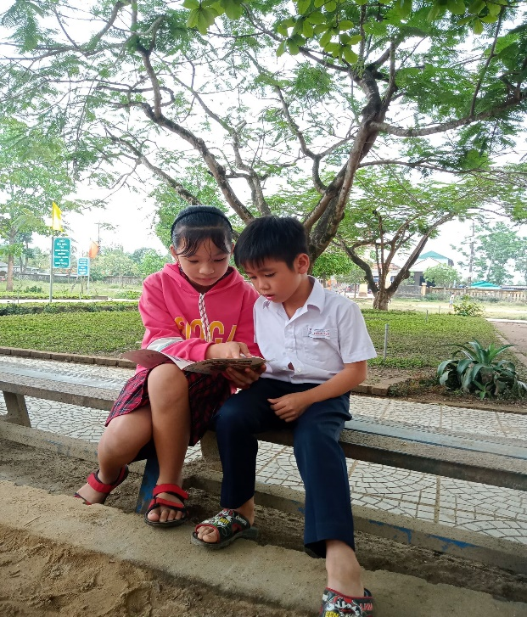

Chuyên môn nhà trường lập danh sách các em đọc tốt của khối 4, 5 và các em đọc chậm của khối 1,2,3 sau đó chỉ đạo nhân viên thư viện cho các em mượn sách đọc cặp đôi giữa một em đọc tốt và một em đọc chậm vào giờ ra chơi để từ đó phát triển văn hóa đọc và khơi nguồn đam mê đọc sách, phát triển khả năng đọc, viết và sáng tạo của tất cả học sinh trong nhà trường.

